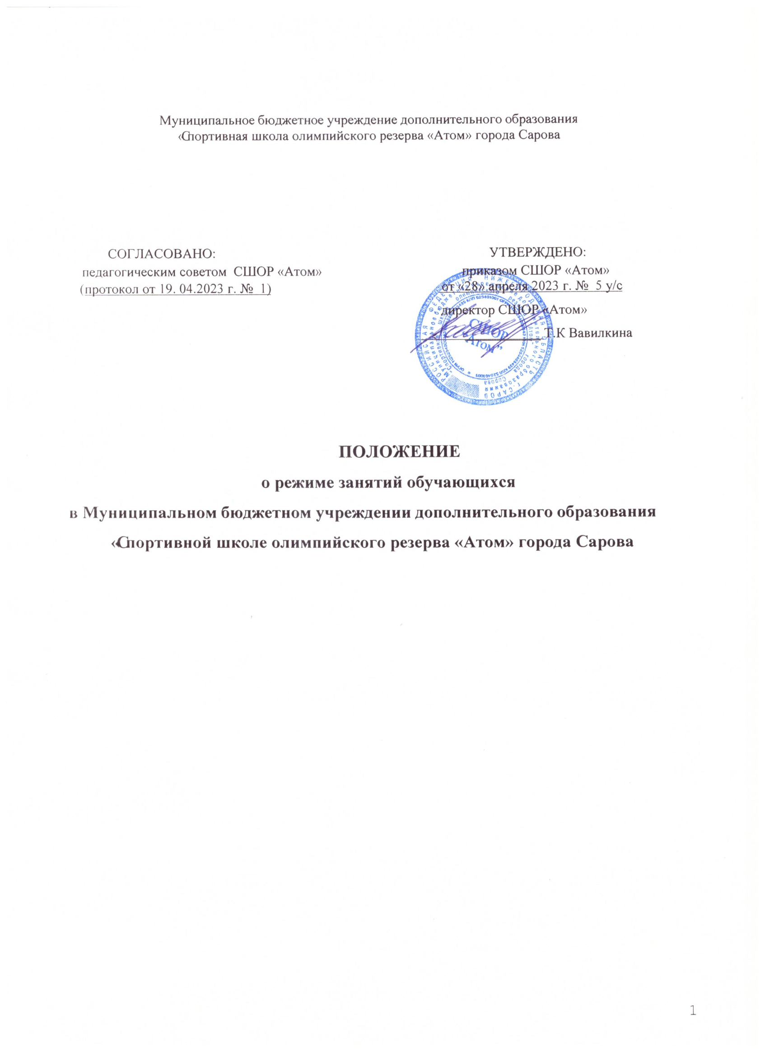

Общие положения

  - Положение о режиме занятий обучающихся Муниципального бюджетного учреждения дополнительного образования «Спортивная школа олимпийского резерва «Атом» города Сарова (далее соответственно – Учреждение, Положение) разработано в соответствии с:
- Федеральным законом от 29.12.2012 № 273-ФЗ «Об образовании в Российской Федерации»;
- Федеральным законом от 04.12.2007 № 329-ФЗ «О физической культуре и спорте в Российской Федерации»;
- Федеральным законом от 30.03.1999 № 52-ФЗ «О санитарно-эпидемиологическом благополучии населения»;
- Порядком организации и осуществления образовательной деятельности по дополнительным общеобразовательным программам, утвержденным приказом Минпросвещения России от 27.07.2022 № 629;
- Особенностями организации и осуществления образовательной деятельности по дополнительным образовательным программам спортивной подготовки, утвержденными приказом Минспорта России от 03.08.2022 № 634;
- Санитарными правилами СП 2.4.3648-20 «Санитарно-эпидемиологические требования к организациям воспитания и обучения, отдыха и оздоровления детей и молодежи», утвержденными Постановлением Главного государственного санитарного врача РФ от 28.09.2020 № 28;
- Санитарными правилами и нормами СанПиН 1.2.3685-21 «Гигиенические нормативы и требования к обеспечению безопасности и (или) безвредности для человека факторов среды обитания», утвержденными Постановлением Главного государственного санитарного врача РФ от 28.01.2021 № 2;
- Уставом Учреждения.
  - Настоящее Положение разработано в целях регламентирования образовательной деятельности и учебно-тренировочного процесса в соответствие с действующим законодательством и иными нормативно-правовыми документами и определяет порядок организации образовательного процесса в Учреждении в течение установленной продолжительности учебного года в соответствии с санитарными нормами и правилами.
  - Организация образовательного процесса в Учреждении регламентируется Уставом Учреждения, настоящим Положением и иными локальными нормативными актами Учреждения, в том числе дополнительными образовательными программами спортивной подготовки по культивируемым видам спорта (включающими в себя годовой учебно-тренировочный план, календарный план воспитательной работы, план мероприятий, направленных на предотвращение допинга в спорте и борьбу с ним, планы инструкторской и судейской практики, планы медицинских, медико-биологических мероприятий и применения восстановительных средств), а также календарным учебно-тренировочным графиком, расписаниями занятий, индивидуальными учебными планами.

Режим образовательного процесса
  - Организация и осуществление образовательной деятельности по дополнительным образовательным программам спортивной подготовки проводятся с учетом особенностей организации непрерывного учебно-тренировочного процесса, комплектования учебно-тренировочных групп, организации и проведения промежуточной аттестации
Срок начала и окончания учебно-тренировочного процесса определяется с учетом сроков проведения физкультурных и спортивных мероприятий (далее - спортивный сезон), в которых планируется участие лиц, проходящих спортивную подготовку
Срок начала учебно-тренировочного процесса:
- в Учреждении с учетом сроков проведения физкультурных и спортивных мероприятий (спортивного сезона), в которых планируется участие обучающихся, начинается 1 сентября
- для групп этапа начальной подготовки первого года обучения, начинающие спортивный сезон с осени, - 15 октября текущего года;
Срок окончания обучения:
- заканчивается по окончании получения образования (завершением обучения) по дополнительным образовательным программам спортивной подготовки.
  - Продолжительность учебного года – 52 недели.
  - Наполняемость учебно-тренировочных групп и объем учебно-тренировочной нагрузки определяется дополнительными образовательными программами спортивной подготовки по культивируемым видам спорта, разработанными с учетом примерных дополнительных образовательных программ спортивной подготовки, принятыми в соответствии с порядком, установленным Уставом Учреждения.
  - Учебно-тренировочный процесс проводится Учреждением в соответствии с годовым учебно- тренировочным планом (включая период самостоятельной подготовки по индивидуальным планам спортивной подготовки для обеспечения непрерывности учебно-тренировочного процесса).
Самостоятельная подготовка может составлять не менее 10% и не более 20% от общего количества часов, предусмотренных годовым учебно-тренировочным планом Учреждения.
  - Продолжительность учебной недели устанавливается в зависимости от учебно- тренировочной нагрузки и объема соревновательной деятельности в пределах рабочей недели тренера- преподавателя. Образовательная деятельность в Учреждении не осуществляется в нерабочие и праздничные дни, установленные нормативно-правовыми актами Российской Федерации и Нижегородской области.
  - Занятия проводятся по группам или индивидуально.
  - При комплектовании учебно-тренировочных групп Учреждение:
- формирует учебно-тренировочные группы по виду спорта и этапам спортивной подготовки;
- учитывает возможность перевода обучающихся из других организаций, реализующих дополнительные образовательные программы спортивной подготовки;
- определяет максимальную наполняемость учебно-тренировочных групп на этапах спортивной подготовки, не превышающую двукратного количества обучающихся, рассчитанного с учетом федерального стандарта спортивной подготовки.
    - Допускается проведение учебно-тренировочных занятий (при необходимости) одновременно с обучающимися из разных учебно-тренировочных групп при соблюдении следующих условий:
- не превышения единовременной пропускной способности спортивного сооружения;
- обеспечения требований по соблюдению техники безопасности.
  - Учреждение объединяет (при необходимости) учебно-тренировочные группы для проведения учебно-тренировочных занятий в связи с выездом тренера-преподавателя на спортивные соревнования, учебно-тренировочные мероприятия (сборы), его временной нетрудоспособности, болезнью, отпуском.

Режим занятий
  - Начало занятий: согласно утвержденному расписанию занятий, не ранее 8.00 часов утра.
Окончание занятий: согласно расписанию, не позднее 20.00 для обучающихся 7 – 15 лет. Для обучающихся в возрасте 16 - 18 лет и старше допускается окончание занятий в 21.00 часов.
    - Обучающиеся должны приходить на занятия не позднее, чем за 10-15 минут до их начала.
  - В Учреждении устанавливается следующий режим занятий по дополнительной образовательной программе спортивной подготовки:

по виду спорта «лыжные гонки»:
- на этапе начальной подготовки до года обучения – 4,5-6 часов в неделю (продолжительность учебно-тренировочного занятия не более 2 часов);
- на этапе начальной подготовки свыше года обучения – 6-8 часов в неделю (продолжительность учебно-тренировочного занятия не более 2 часов);
- на учебно-тренировочном этапе (этапе спортивной специализации) до трех лет обучения – 8- 14 часов в неделю (продолжительность учебно-тренировочного занятия не более 3 часов);

- на учебно-тренировочном этапе (этапе спортивной специализации) свыше трех лет обучения
- 12-18 часов в неделю (продолжительность учебно-тренировочного занятия не более 3 часов);
  - на этапе совершенствования спортивного мастерства – 16-24 часа в неделю (продолжительность учебно-тренировочного занятия не более 4 часов);
  - на этапе высшего спортивного мастерства – 20-32 часа в неделю (продолжительность учебно- тренировочного занятия не более 4 часов);
  - В период каникул для обеспечения непрерывности освоения обучающимися дополнительных образовательных программ спортивной подготовки могут организовываться физкультурно-спортивные лагеря, а также может обеспечиваться участие обучающихся в учебно- тренировочных сборах, проводимых Учреждением.

Заключительные положения
  - Настоящее Положение является локальным нормативным актом Учреждения, принято в порядке, предусмотренном Уставом Учреждения, вступает в силу с даты его утверждения приказом директора Учреждения и действует бессрочно.
  - Все изменения и (или) дополнения, вносимые в настоящее Положение, оформляются в письменной форме, принимаются с учётом мнения педагогического совета Учреждения в порядке, предусмотренном уставом Учреждения для принятия Положения, и вступают в силу с даты утверждения директором Учреждения.
  - После принятия Положения в новой редакции (или изменений и дополнений в Положение) предыдущая редакция автоматически утрачивает силу.
  - Положение подлежит актуализации при изменении законодательства, регламентирующего установленные им нормы.
  - Настоящее Положение подлежит размещению на официальном сайте Учреждения в информационно-телекоммуникационной сети «Интернет».

